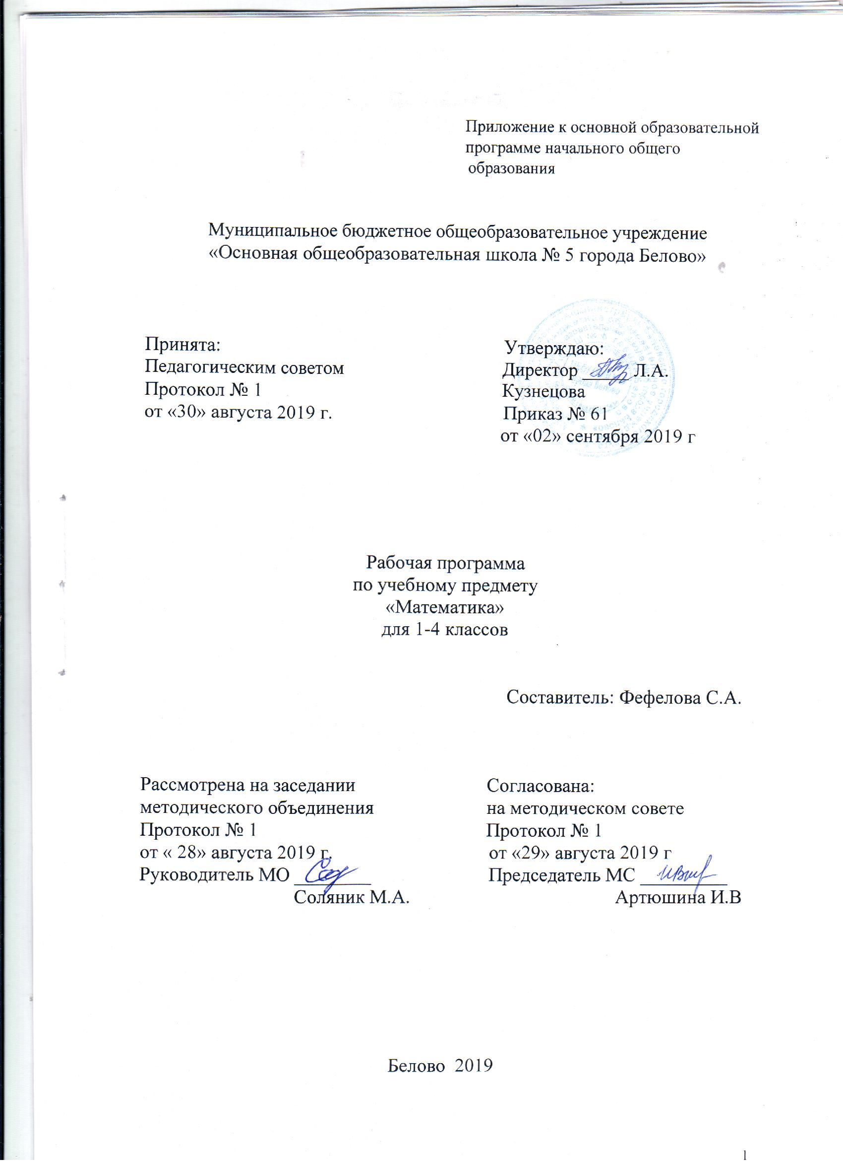
 | СОДЕРЖАНИЕ
№ п/п | Наименование | Стр.
1. | Планируемые результаты освоения учебного
 | предмета «Математика» | 3
2. | Содержание учебного предмета «Математика» | 6
3. | Тематическое планирование с указанием
 | количества часов, отводимых на освоение каждой | 8
 | темы

- Планируемые результаты освоения

учебного предмета «Математика»

Изучение учебного предмета «Математика» на уровне начального общего образования дает возможность достичь определенных планируемых результатов, среди которых выделяют личностные, метапредметные и предметные результаты.

Личностные:

1) формирование целостного, социально ориентированного взгляда на мир в его органичном единстве и разнообразии природы, народов, культур и религий;

2) овладение начальными навыками адаптации в динамично изменяющемся и развивающемся мире;

3) принятие и освоение социальной роли обучающегося, развитие мотивов учебной деятельности и формирование личностного смысла учения; 4) развитие самостоятельности и личной ответственности за свои поступки, в том числе в информационной деятельности, на основе представлений о нравственных нормах, социальной справедливости и

свободе;

5)развитие навыков сотрудничества со взрослыми и сверстниками в разных социальных ситуациях, умения не создавать конфликтов и находить выходы из спорных ситуаций;

6)формирование установки на безопасный, здоровый образ жизни, наличие мотивации к творческому труду, работе на результат, бережному отношению к материальным и духовным ценностям.

Метапредметные:

- овладение способностью принимать и сохранять цели и задачи учебной деятельности, поиска средств ее осуществления;
- освоение способов решения проблем творческого и поискового
характера;

- формирование умения планировать, контролировать и оценивать учебные действия в соответствии с поставленной задачей и условиями ее реализации; определять наиболее эффективные способы достижения результата;

- формирование умения понимать причины успеха/неуспеха учебной деятельности и способности конструктивно действовать даже в ситуациях неуспеха;

- использование знаково-символических средств представления информации для создания моделей изучаемых объектов и процессов, схем решения учебных и практических задач;

- активное использование речевых средств и средств

информационных и коммуникационных технологий (далее - ИКТ) для решения коммуникативных и познавательных задач;

7) использование различных способов поиска (в справочных источниках и открытом учебном информационном пространстве сети Интернет), сбора, обработки, анализа, организации, передачи и интерпретации информации в соответствии с коммуникативными и познавательными задачами и технологиями учебного предмета; в том числе умение вводить текст с помощью клавиатуры, фиксировать (записывать) в цифровой форме измеряемые величины и анализировать изображения, звуки, готовить свое выступление и выступать с аудио-, видео- и графическим сопровождением; соблюдать нормы информационной избирательности, этики и этикета;

8) определение общей цели и путей ее достижения; умение договариваться о распределении функций и ролей в совместной деятельности; осуществлять взаимный контроль в совместной деятельности, адекватно оценивать собственное поведение и поведение окружающих;

9) овладение начальными сведениями о сущности и особенностях объектов, процессов и явлений действительности (природных, социальных, культурных, технических и др.);

10) умение работать в материальной и информационной среде начального общего образования.

Предметные:

  - использование начальных математических знаний для описания и объяснения окружающих предметов, явлений, а также оценки их количественных и пространственных отношений;

  - овладение основами логического и алгоритмического мышления, пространственного воображения и математической речи, измерения, пересчета, прикидки и оценки, наглядного представления данных и процессов, записи и выполнения алгоритмов);

  - приобретение начального опыта применения математических знаний для решения учебно-познавательных и учебно - практических задач;

  - умение выполнять устно и письменно арифметические действия с числами и числовыми выражениями, решать задачи, умение действовать в соответствии с алгоритмом и строить простейшие алгоритмы, исследовать, распознавать и изображать геометрические фигуры, работать с таблицами, схемами, графиками и диаграммами, цепочками, совокупностями, представлять, анализировать и интерпретировать данные;

- приобретение первоначальных представлений о компьютерной грамотности.

- Содержание учебного предмета «Математика»

Числа и величины

Счет предметов. Чтение и запись чисел от нуля до миллиона. Классы и разряды. Представление многозначных чисел в виде суммы разрядных слагаемых. Сравнение и упорядочение чисел, знаки сравнения.

Измерение величин; сравнение и упорядочение величин. Единицы массы (грамм, килограмм, центнер, тонна), вместимости (литр), времени (секунда, минута, час). Однородные величины, соотношения между единицами измерения однородных величин. Сравнение и упорядочение однородных величин. Доля величины (половина, треть, четверть, десятая, сотая, тысячная).

Арифметические действия

Сложение, вычитание, умножение и деление. Названия компонентов арифметических действий, знаки действий. Таблица сложения. Таблица умножения. Связь между сложением, вычитанием, умножением и делением. Нахождение неизвестного компонента арифметического действия. Деление с остатком.

Числовое выражение. Установление порядка выполнения действий в числовых выражениях со скобками и без скобок. Нахождение значения числового выражения. Использование свойств арифметических действий в вычислениях (перестановка и группировка слагаемых в сумме, множителей в произведении; умножение суммы и разности на число).

Алгоритмы письменного сложения, вычитания, умножения и деления многозначных чисел.

Способы проверки правильности вычислений (алгоритм, обратное действие, оценка достоверности, прикидки результата, вычисление на калькуляторе).

Работа с текстовыми задачами

Решение текстовых задач арифметическим способом. Задачи, содержащие отношения «больше (меньше) на…», «больше (меньше) в…». Зависимости между величинами, характеризующими процессы движения, работы, купли - продажи и др. Скорость, время, путь; объем работы, время, производительность труда; количество товара, его цена и стоимость и др. Планирование хода решения задачи. Представление текста задачи (схема, таблица, диаграмма и другие модели).

Задачи на нахождение доли целого и целого по его доле.

Пространственные отношения. Геометрические фигуры

Взаимное расположение предметов в пространстве и на плоскости (выше—ниже, слева—справа, сверху—снизу, ближе—дальше, между и пр.). Распознавание и изображение геометрических фигур: точка, линия (кривая, прямая), отрезок, ломаная, угол, многоугольник, треугольник, прямоугольник, квадрат, окружность, круг. Использование чертежных инструментов для выполнения построений. Геометрические формы в

окружающем мире. Распознавание и называние: куб, шар, параллелепипед, пирамида, цилиндр, конус.

Геометрические величины
Геометрические величины и их измерение. Измерение длины отрезка.

Единицы длины (мм, см, дм, м, км). Периметр. Вычисление периметра многоугольника.
Площадь геометрической фигуры. Единицы площади (см², дм², м²).
Точное и приближенное измерение площади геометрической фигуры.
Вычисление площади прямоугольника.

Работа с информацией
Сбор и представление информации, связанной со счетом (пересчетом),

измерением величин; фиксирование, анализ полученной информации. Построение простейших выражений с помощью логических связок и

слов («и»; «не»; «если… то…»; «верно/неверно, что…»; «каждый»; «все»; «некоторые»); истинность утверждений.

Составление конечной последовательности (цепочки) предметов, чисел, геометрических фигур и др. по правилу. Составление, запись и выполнение простого алгоритма, плана поиска информации.

Чтение и заполнение таблицы. Интерпретация данных таблицы. Чтение столбчатой диаграммы. Создание простейшей информационной модели (схема, таблица, цепочка).

Приобретение первоначальных представлений о компьютерной грамотности, выполнение базовых действий. Использование компьютера для поиска и воспроизведения необходимой информации, для решения доступных учебных задач с простыми информационными объектами (текстом, рисунками, таблицами).

- Тематическое планирование с указанием количества часов, отводимых на освоение каждой темы

1 класс

№ п/п | Тема | Количество
 |  | часов
1. | Числа и величины | 28
2. | Арифметические действия | 48
3. | Работа с текстовыми задачами | 12
4. | Пространственные отношения. Геометрические | 24
 | фигуры
5. | Геометрические величины | 12
6. | Работа с информацией | 8
 | Итого | 136 часа
 | 2 класс
№ п/п | Тема | Количество
 |  | часов
1. | Числа и величины | 10
2. | Арифметические действия | 60
3. | Работа с текстовыми задачами | 28
4. | Пространственные отношения. Геометрические | 17
 | фигуры
5. | Геометрические величины | 12
6. | Работа с информацией | 9
 | Итого | 140 часов
 | 3 класс
№ п/п | Тема | Количество
 |  | часов
1. | Числа и величины | 12
2. | Арифметические действия | 50
3. | Работа с текстовыми задачами | 26
4. | Пространственные отношения. Геометрические | 15
 | фигуры
5. | Геометрические величины | 14
6. | Работа с информацией | 19
 | Итого | 140 часов

4 класс

№ п/п | Тема | Количество
 |  | часов
1. | Числа и величины | 12
2. | Арифметические действия | 50
3. | Работа с текстовыми задачами | 26
4. | Пространственные отношения. Геометрические | 15
 | фигуры
5. | Геометрические величины | 14
6. | Работа с информацией | 19
 | Итого | 140 часов

